Wydajny smartfon z 5G za 699 pln?
realme narzo 30 5G o 22% taniej
- realme narzo 30 5G to jeden z najnowszych smartfonów w portfolio producenta, który wyróżnia się wyjątkowo korzystnym stosunkiem wydajności do ceny;
- Urządzenie w wersji pojemnościowej 4/128 GB i kolorach racing silver oraz racing blue dostępne jest w promocyjnej cenie 699 pln w oficjalnym sklepie marki. Obniżka z ceny regulanej 899 pln obowiązuje do piątku 27 sierpnia lub do wyczerpania zapasów;
- Akcja promocyjna z okazji trzecich urodzin marki obejmuje także inne modele. Zniżkami objęte są także smartfony z serii 8, realme 7 5G oraz najnowszy flagowiec realme GT.
Warszawa, 24 sierpnia 2021 r. – Trwa Urodzinowy Festiwal Zniżek w oficjalnym sklepie marki realme na sklep-realme.pl. W niższej cenie dostepny jest m.in. smartfon realme narzo 30 5G z szybkim ekranem o odświeżaniu 90 Hz, pojemną baterią 5000 mAh i obsługą sieci 5G. Urządzenie objęte jest zniżką o ponad 20% i dostępne jest w promocynej cenie 699 pln zamiast 899 pln.
Szybki procesor i obsługa sieci 5G
Sercem realme narzo 30 5G jest szybki procesor MediaTek Dimensity 700 wykorzystujący architekturę 7 nm. Układ w porównaniu do odpowiedników z poprzedniej generacji zużywa mniej energii i tym samym oferuje świetną w tej półce cenowej wydajność. Obsługa sieci 5G umożliwia z kolei m.in. szybkie pobieranie i przesyłanie danych, płynną rozgrywkę mobilną czy przeglądanie mediów społecznościowych bez uciążliwych lagów. Producent zadbał dodatkowo o energooszczędność urządznia projektując funkcję Smart 5G Power Saving. Pozwala ona optymalizować zyżycie baterii podczas korzystania z szybkiego internetu.
Płynny ekran dla fanów multimedialnej rozrywki
Duży wyświetlarz FHD+ o przekątnej 6,5” i odświeżaniu z częstotliwością 90 Hz to jeden z największych atutów realme narzo 30 5G. W codziennym użytkowaniu oznacza on płynność zauważalną m.in. podczas gier mobilnych czy przewijania treści w mediach społecznościowych lub przeglądarce. Urządzenie wspiera również standard Widevine L1, a więc umożliwia streaming treści HD w platformach VOD takich jak Netflix.
Mobilną rozrywkę bez ograniczeń wspiera także duża bateria o pojemności 5000 mAh z ładowaniem 18 W. Po pełnym naładowaniu, smartfon może działać w cyklu mieszanym nawet przez dwie dobry.
Potrójny aparat 48 MP i selfie z efektem bokeh
realme narzo 30 5G wyposażono w potrójny aparat z główną matrycą 48 MP wspieraną przez dwa dodatkowe oczka – pomiaru głębi 2 MP oraz 2 MP makro. Tryb nocny wykorzystuje zaawansowane algorytmy syntezy obrazu i relatywnie jasną przysłonę f/1.8. Oprogramowanie aparatu pozwala dodatkowo ulepszyć zdjęcie nocne za pomocą filtrów. Przednie oczko do selfie oferuje rozdzielczość 16 MP i szereg algorytmów, które są w stanie urozmaicić fotkę oraz wygenerować efekt bokeh.
Smykła forma i nowoczesny design
Najnowszy model z rodziny realme narzo jest jednym z najbardziej kompaktowych urządzeń z 5G, które można znaleźć na polskim rynku. Smartfon waży zaledwie 185g, a grubość jego obudowy nie przekracza 8,5 mm, co sprawia, że urządzenie doskonale leży w dłoni i zapewnia komfort użytkownia nawet podczas wielogodzinnych sesji grania czy rozmów. Plecki obu wersji kolorystycznych (srebrnej i niebieskiej) zdobi charakterystyczny motyw wiązki świetlnej, kojarzący się z grami wyścigowymi. Pod przyciskiem power ukryty został boczny skaner odcisku palca.
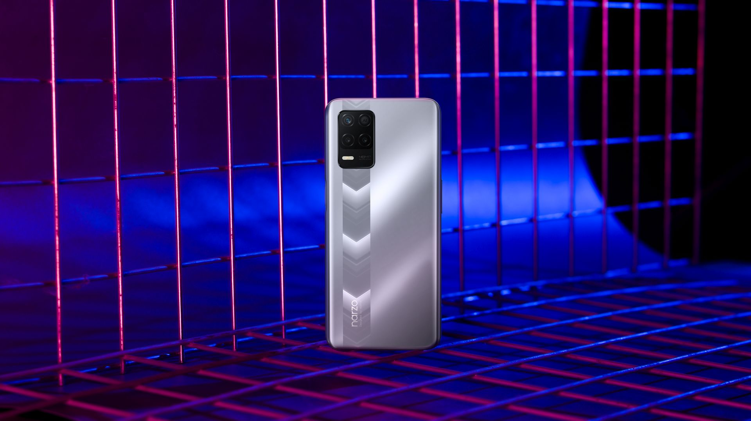
Smartfon pracuje pod kontrolą interfejsu realme UI 2.0, opartego na Androidzie 11 i oferuje 4 GB pamięci RAZM oraz 128 GB pamięci wewnętrznej. Pamięć urządzenia można rozszerzyć kartą microSD, ulokowaną na dedykowanej wysuwanej tacce, przystosowanej do funkcjonalności dual SIM.
realme narzo 30 5G z obniżką o 22%
realme narzo 30 5G w promocjnej cenie 699 pln zamiast 899 pln jest już dostępny w oficjalnym sklepie marki na sklep-realme.pl. Ta, jak i pozostałe oferty w ramach akcji Urodzinowy Festiwal Zniżek będą obowiązywać do piątku 27 sierpnia do godziny 23:59 lub do wcześniejszego wyczerpania zapasów.

Dodatkowe informacje:
- Linki do oferty realme narzo 30 5G:
- srebrny: https://cutt.ly/iWq8kNB
- niebieski: https://cutt.ly/PWq8xn4
- Urodzinowy Festiwal Zniżek: https://cutt.ly/EWq8v0T
- Strona oficjalna realme: https://www.realme.com/pl/
- Media pack (informacje prasowe oraz grafiki) dla realme narzo 30 5G: https://bit.ly/narzo305G_mediapack

Kontakt dla mediów:

Natalia Malinowska  PR Manager  Mobile: +48 666 300 054  Email: n.malinowska@planetpartners.pl | Michał Chrobot  PR Consultant  Mobile: +48 721 545 911  Email: m.chrobot@planetpartners.pl
O marce realme:
realme to marka technologiczna, którą 4 maja 2018 r. stworzył Sky Li. Ambicją realme jest wyznaczenie trendów i dostarczanie młodym ludziom produktów gwarantujących niezapomniane wrażenia. Smartfony oraz urządzenia AIoT od realme wyróżniają się nie tylko designem czy wydajnością, ale również przystępnymi cenami.

W globalnym zestawieniu smartfonowych marek realme zajmuje 7. miejsce. Jej produkty są obecne w 61 krajach, a na 15 rynkach należy do ścisłego TOP 5. W Polsce realme obecne jest od kwietnia 2020 roku, a już w drugim kwartale 2021 dołączyła do TOP 3 dostawców smartfonów w kraju. W niecałe trzy lata, a więc w rekordowo krótkim czasie, marka realme sprzedała 100 milionów smartfonów na całym świecie, co pozwoliło jej zachować tytuł najszybciej rozwijającego się producenta smartfonów.

- Strona WWW: realme.com/pl/
- YouTube: realme Polska
- Facebook: facebook.com/realmePolska
- Instagram: instagram.com/realme.polska/

